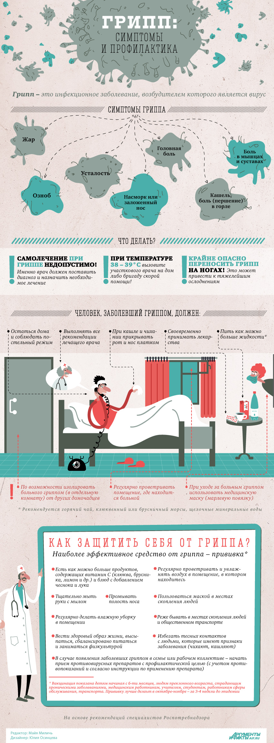

=== Подписано Простой Электронной Подписью === Дата: 12.07.2022 19:59:49 === Уникальный код: 294479-21308 === ФИО: Новикова Наталья === Должность: заведующий ДОУ ===